МИНОБРНАУКИ РОССИИ

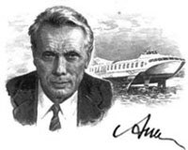Федеральное государственное бюджетное образовательное учреждение высшего образования

НИЖЕГОРОДСКИЙ ГОСУДАРСТВЕННЫЙ ТЕХНИЧЕСКИЙ

УНИВЕРСИТЕТ им. Р.Е.АЛЕКСЕЕВА

Институт радиоэлектроники и информационных технологий

Кафедра вычислительные системы и технологии

Лабораторная работа №2

По дисциплине: информатика и вычислительная техника

Тема:

Реализация пошаговых блок-схем алгоритмов

РУКОВОДИТЕЛЬ:

______________ Степаненко М.А.

(подпись) (фамилия, и.,о.)

СТУДЕНТ:

________________ Климов Н.Р.

(подпись) (фамилия, и.,о.)

23-ИВТ-4-2

(шифр группы)

Работа защищена «___» ____________

С оценкой ________________________

Нижний Новгород 2024

**Цель работы:** построить максимально подробную блок-схему алгоритма решения задачи по вариантам

**Задание на лабораторную работу: Задана строка. Вычислить сумму всех цифр в строке**

**Блок-схема**

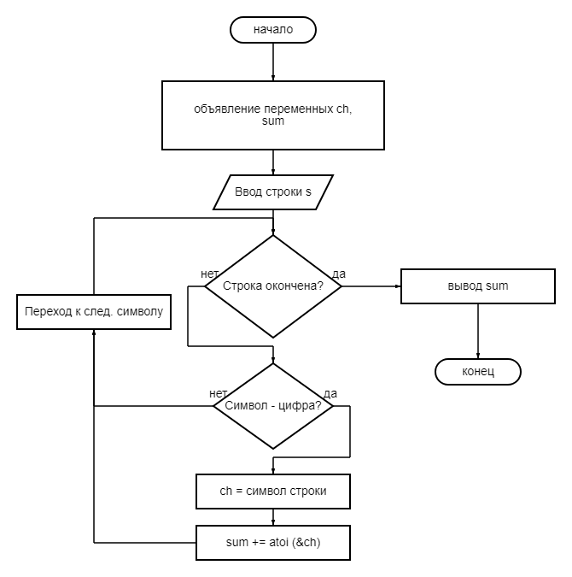

Где ch – переменная, куда сохраняем значение одного символа строки (тип char);

sum - переменная для суммы цифр (тип int);

s - строка (тип char*);

atoi() - функция для преобразования строки (символа строки) в число типа int.

**Вывод:** я составил алгоритм решения данной задачи и построил для этого алгоритма блок-схему из 10 пунктов.